PEDIDO DE PROVIDÊNCIAS Nº 2784/2023
Recolhimento de galhos na Rua Saldanha da Gama, esquina com a Rua Barão de Itaqui, em frente nº 519, no Bairro Primavera.
Solicita-se, após os trâmites regimentais, que seja enviada cópia da presente proposição ao Poder Executivo, para que realize as seguintes providências:
Recolhimento de galhos na Rua Saldanha da Gama, esquina com a Rua Barão de Itaqui, em frente nº 519, no Bairro Primavera.

Novo Hamburgo, 20 de julho de 2023.

Vereador Gerson Peteffi
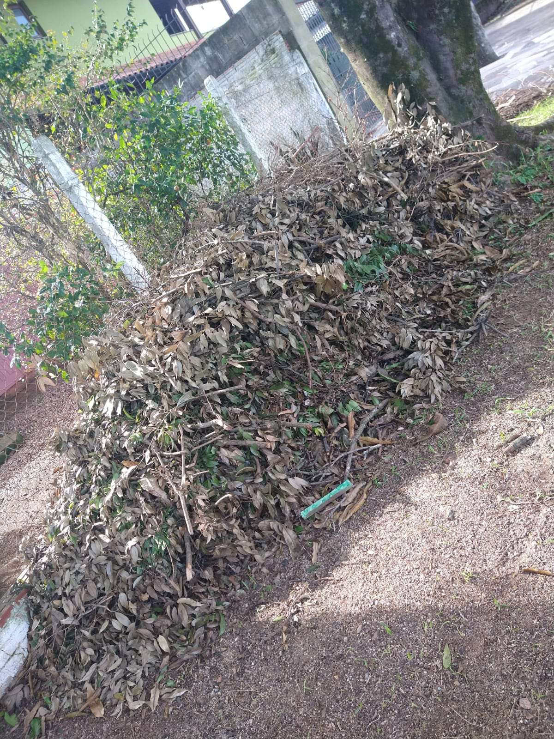

Obs: redação conforme original do autor.
/JC

